Promocje pad xbox 360
Jesteś szczęśliwym posiadaczem konsoli xbox 360? Podstawowym urządzeniem, które będzie Ci potrzebne, aby móc z niej korzystać jest pad xbox 360. Znajdź na niego najlepsze promocje.

Dlaczego pad xbox 360?
Wybierając pad xbox 360 masz pewność, że będzie on współpracował z Twoją konsolą. Mało tego, działa on również w większością komputerów stacjonarnych na Windowsie. Możesz grać wygodnie w ulubione gry na komputerze oraz na konsoli za pomocą tego samego Pada. Dużą zaletą jest również to, że jest to urządzenie bezprzewodowe. Zapomnij o kablach. Nie będą Cię one już ograniczać, ani nie będą się plątać. Pad zasilany jest na dwie popularne baterie AA, które wystarczą na około 40 godzin pracy. Pad Xbox 360 ma 8 przycisków. Dodatkowym atutem jest to, że ma opcję wibracji, które są automatycznie wyzwalane w najbardziej emocjonujących momentach rozgrywki.

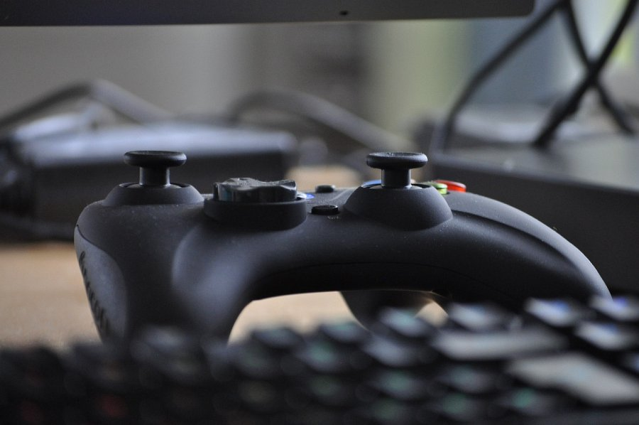
Promocje na pad xbox 360

Warto szukać odpowiedniego Pada przez Internet. Można znaleźć tam odpowiednie okazje. Pady możesz znaleźć również z darmową dostawą. Nie przepłacaj i sprawdź jakie są promocje pad xbox 360.

